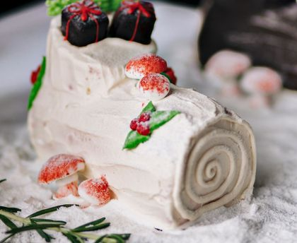

BUCHE DE NOEL A LA MANGUE
(pour 6 personnes)

INGREDIENTS préparation 30 mn - cuisson 30 mn – Th 7
2 mangues bien mûres
1 citron
3 œufs
30 g de beurre
3 cuillères à soupe de lait
15 cl de crème liquide
200g de chocolat blanc
40 g de noix de coco râpée
75 g de sucre
2 sachets de sucre vanillé
1 cuillère à café de levure
75 g de farine
PREPARATION
- Pelez les mangues et enlevez les noyaux. Faire cuire la chaire découpée en cube avec le sucre vanillé et le beurre durant 20 min.
- Allumez le four th.7 , préparez une plaque et posez du papier cuisson beurré.
- Séparez les blancs des jaunes. Mélangez les jaunes avec le sucre et le zeste du citron.
Ajoutez la farine la levure et le lait froid. battre les blancs en neige et les incorporer à la préparation.
Mettre la pâte sur la plaque beurré et l'enfourner pendant 10 min. Préparez un torchon humide et étendez le sur une table. Démoulez le biscuit sur le torchon , roulez le et laissez refroidir.
- Déroulez le biscuit et étalez la compote de mangue puis roulez le biscuit à nouveau.
Cassez le chocolat en morceaux et mettez le dans un récipient. Ajoutez la crème bouillante dessus et mélangez 30g de coco râpé.
- Mélangez et étalez sur le biscuit. Mettre les 10g de coco restant sur le glaçage pour la décoration.

Mettre au frais durant 6 heures.

